**[S](https://leonardoboff.org/category/publicacoes/livros/)**

Francisco de Roma y Francisco de Asís

[04/10/2020](https://leonardoboff.org/2020/10/04/francisco-de-roma-y-francisco-de-asis/) [LEONARDO BOFF](https://leonardoboff.org/author/leonardoboff/)

[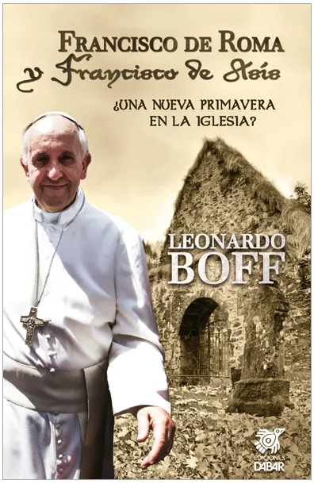](https://dabar.com.mx/producto/francisco-roma-francisco-asis/)

Las reflexiones de este pequeño libro tratan de acercar dos figuras que se revelan extraordinarias: Francisco de Asís y Francisco de Roma. El nombre de Francisco que el papa ha querido darse con-tiene un mensaje claro: de ahora en adelante estamos ante un modo nuevo de ejercer el papado, despojado de títulos y símbolos de poder, y con énfasis en una Iglesia inspirada en la vida y en el ejemplo de san Francisco de Asís, es decir, en la pobreza, en la sencillez, en la humildad, en la con-fraternización con todos.

Enlace al sitio web [Ediciones Dabar](https://dabar.com.mx/producto/francisco-roma-francisco-asis/)